暑期赴美带薪实习招聘简章
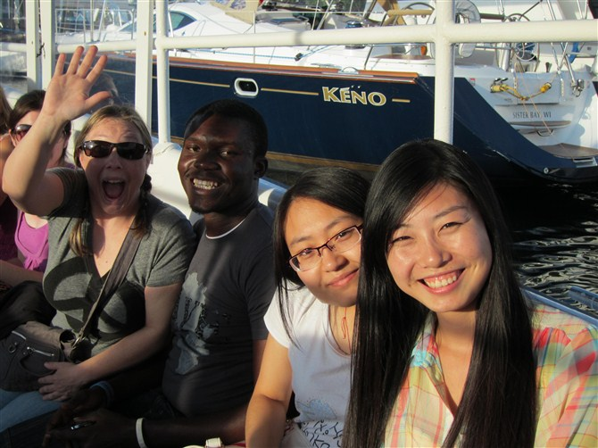
美国暑期带薪实习项目,是经美国政府核准的国际青年学生交流活动之一，专门为18岁至28岁的大学生及研究生设计。学生持J-1签证赴美从事短期性工作获取收入，来实践接触美国文化，学习语言，体验生活。

- 实习岗位及薪酬概况：
- 美国雇主所提供的工作因属短期性质，故工作地点大多限于在大型游乐观光地的零售店、餐饮店、超市、大卖场、百货店、游乐园、饭店、度假胜地等。
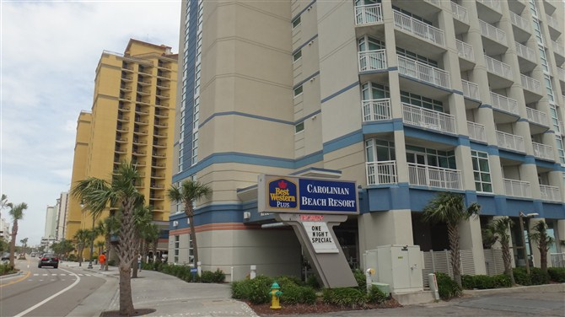
- 工作内容包括：收银员、导游、服务生、操作员、售票员、整理、帮厨、修剪、销售等非技术性工作，每周工作30－40个小时，每个小时的工资在7－20美金左右，根据规定每周或每月发放一次工资。

- 代表性的实习企业包括（但不限于）：Yellow Stone黄石国家公园、Key Stone美国总统纪念山、Six Flags六旗魔山、Universal环球影城、7-11便利店、Hilton希尔顿国际酒店、Sugar Hill世界著名渡假酒店、McDonald麦当劳、Burger King汉堡王等。（请随时联系咨询顾问，了解最新实习岗位）

- 报名条件：
- 年满18-28周岁的全日制在校就读学生。 按照美国活动法案要求，所有申请人必须是全日制在校大学生，包含研究生，要求申请人在申请期间具有学籍。暑期个人关系已转出学校的应届毕业生不可以申请，已被录取的大学生、研究生可以申请。
- 学习成绩优良、在校表现良好。
- 须具备良好的英语沟通能力，要通过企业雇主的面试。
- 申请人应有独立自主能力、能够适应新环境。工作积极努力、认真负责。
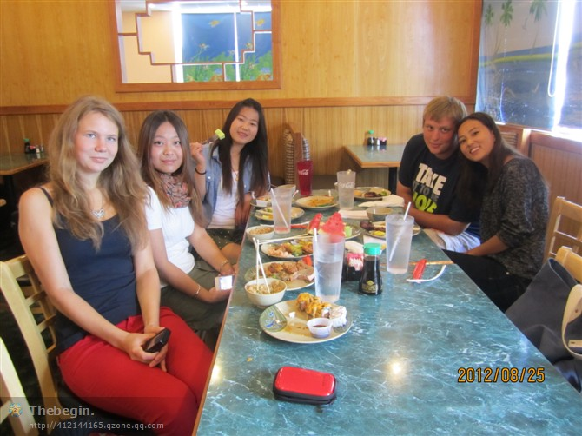
- 愿接受挑战并对美国文化有兴趣者。

- 相关费用：
办理费用24000元人民币/人。

- 相关申报材料：
- 申请表
- 护照复印件
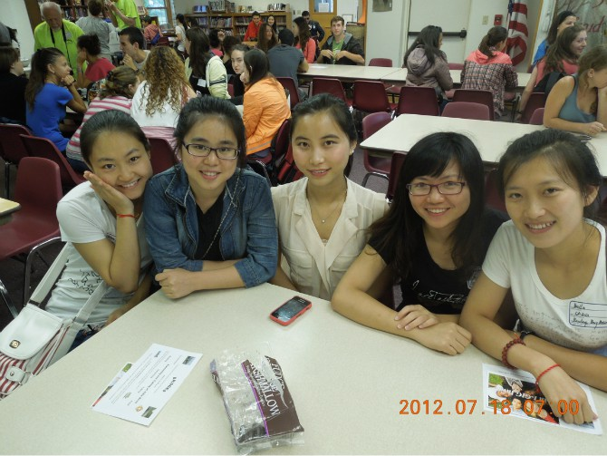
- 身份证复印件
- 学籍证明
- 健康及无犯罪证明
- 校方出具的假期证明
- 自我推荐函（用英文写给美国实习企业的信）
- 美国使馆签证照片4张(50×50)
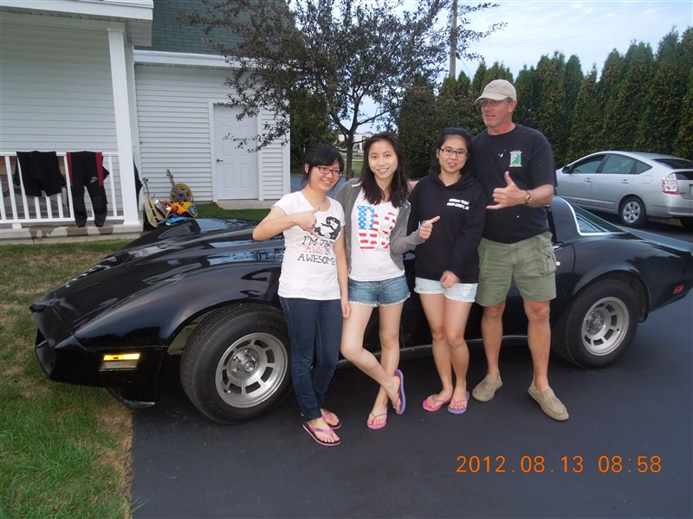
- 近期2寸证件照片4张（微笑）
- 个人生活照及全家福照片
- 英文程度证明（如有）

五、项目的意义：
- 美国企业的工作经验，增强学生的就业优势
- 全英文环境中与美国同事并肩工作，让学生拥有良好的口语沟通能力
- 提高学生的独立生活能力，建立良好的自信心
- 学生实习期间的薪水足以担负在美国的日常生活开销，经济负担相对较小
- 良好的美国签证记录
- 正规企业的实习经验
- 量身定做的实习计划
- 体验美国本土生活

